Các bước cài đặt mysql và import vào HDFS dùng SQOOP
Bước 1: Download và giải nén data từ kaggle sao cho có file .csv
Bước 2: Mở HDP chạy trên Oracle VM sao cho hiện màn hình dưới là được.
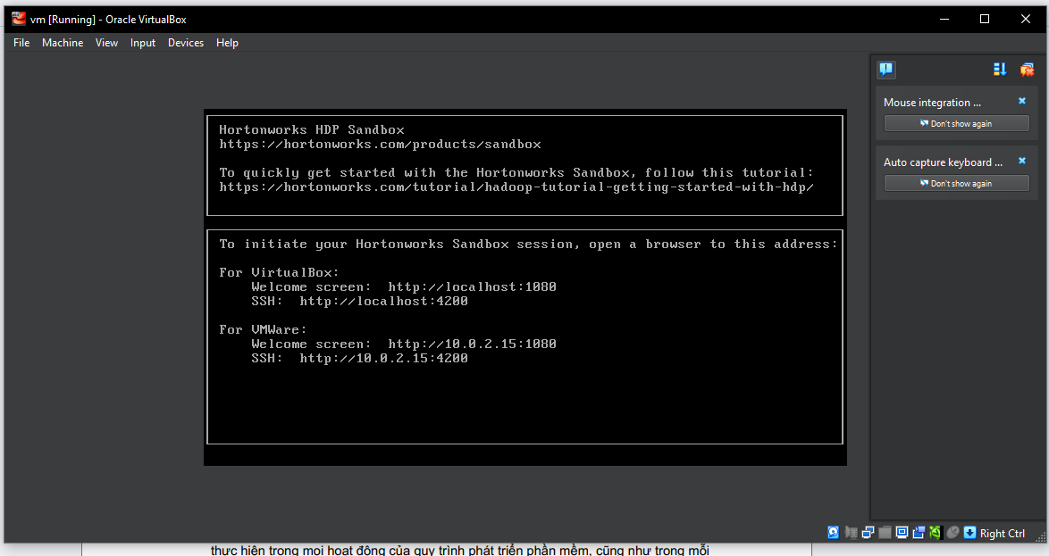
Bước 3: Tải PuTTY theo link này
Download PuTTY: latest release (0.83)
Sau đó cấu hình từng bước trong các ảnh bên dưới:
Vào post Forwarding:
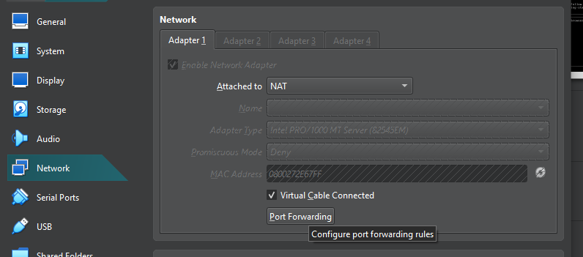
Ấn nút add new post forwading port và cấu hình như sau:
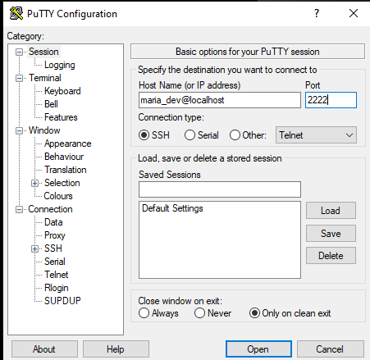
Hiện như này là ok, nhập password là: maria_dev (có thể tùy chỉnh đặt lại trong VM như t)
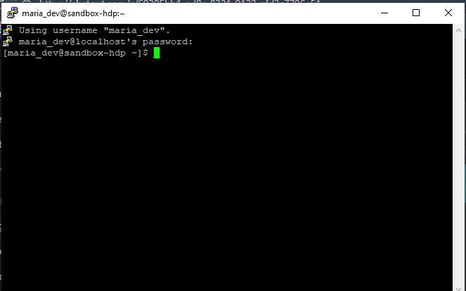
Bước 4: Đăng nhập với lệnh su root, password:hadoop trong putty (có thể bị yêu cầu đặt lại mk nếu chạy trong OracleVM) (LƯU Ý: MỖI LẦN THOÁT RA VÀO LẠI BẰNG CLI ĐỀU CẦN DÙNG su root login)
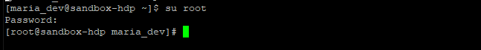
Bước 5: Cấu hình MySQL và thử chạy: (chạy các câu lệnh như trong hình, chỉ có 4 lệnh)
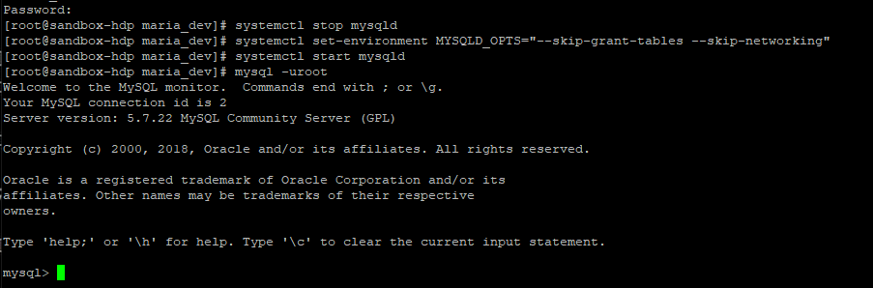
*Có thể test mysql hoạt động bằng các lệnh dưới đây(nên làm), vì nó tạo root user cho mysql:
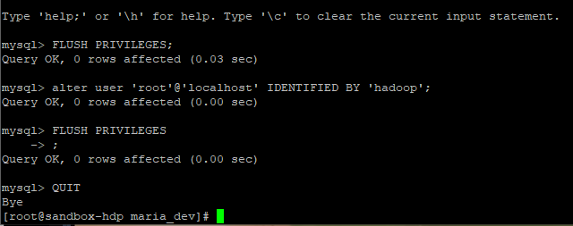

Bước 6: Restart lại mysql và import data vào mysql (làm theo lệnh bên dưới):

